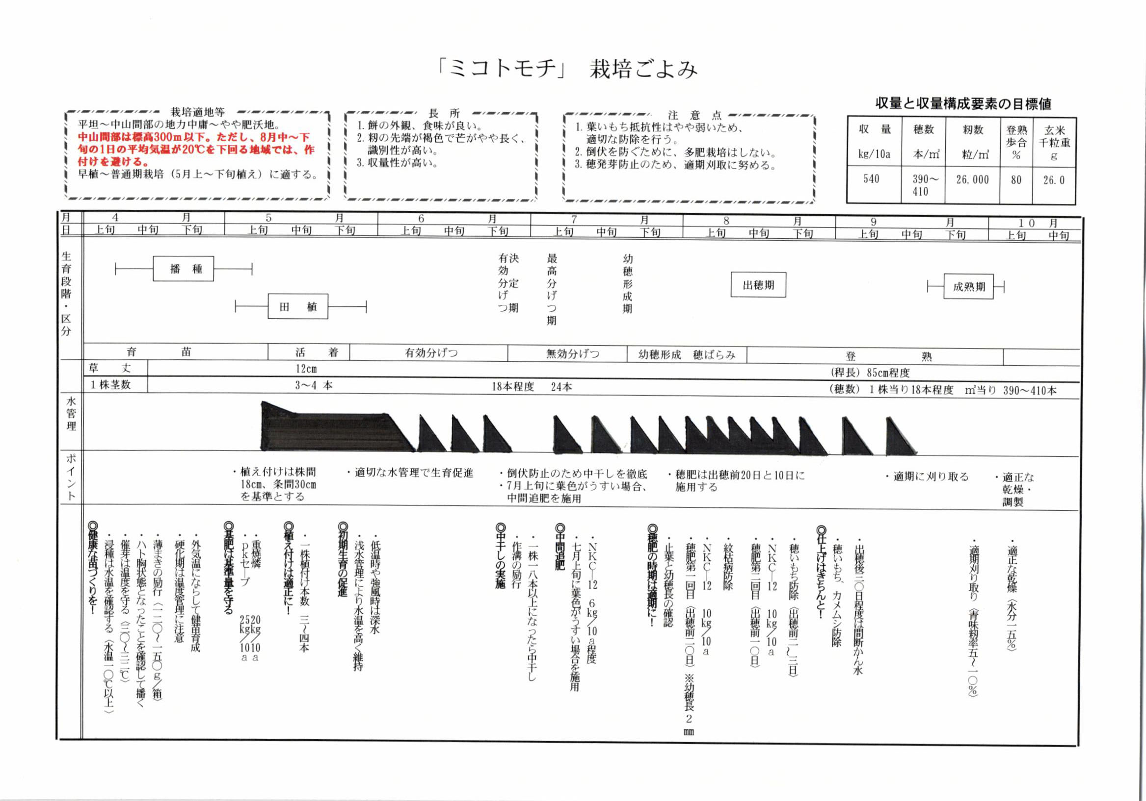
もちの栽培管理について

ミコトモチ施肥基本設計例 （１０ａ当り・単位：ｋｇ）
施用時期  項目 | 年内  又は  春先 | 元 肥 |  | 中間追肥 | 穂 肥 |  | 肥料総成分量
施用時期  項目 | 年内  又は  春先 | 代かきの入水前に施す |  | 7月上旬 | 出穂  20日前 | 出穂  10日前
肥料名  田の条件 | 土作り  肥料 | PKセーブ  488 | 苦土  重焼燐 | ＮＫ化成  C-１２号 | ＮＫ化成  C-１２号 | ＮＫ化成  C-１２号 | 窒素 | 燐酸 | 加里
標 準 | ２００ | ２５ | ２０ | ※６ | １０ | １０ | 7.7 | 9.0 | 7.2
労力省力型 | ２００ | きぬ一発２２３ ４０ |  | ― | ― | ― | 8.8 | 4.8 | 5.2
畑作、転作後  基盤整備後 | ２００ | PK-40号 ４０ |  | ― | １０ | １０ | 3.2 | 8.0 | 12.0
※葉色が薄くなったら早めの施用のこと。
ヒメノモチ・ココノエモチ 施肥基本設計例 （１０ａ当り・単位：ｋｇ）
施用時期  項目 | 年内  又は  春先 | 元 肥 |  | 中間追肥 | 穂 肥 |  | 肥料総成分量  ※（ ）内は、中間追肥を施用  しない場合の数値
施用時期  項目 | 年内  又は  春先 | 代かきの入水前に施す |  | 出穂  45～35日前 | 出穂  24日前 | 出穂  1４日前
肥料名  田の条件 | 土作り  肥料 | い～ね  ４６３ | 苦土  重焼燐 | けい酸加里 | 味穂 | 味穂 | 窒素 | 燐酸 | 加里
標 準 | ２００ | ３０ | ２０ | ３０ | １０ | １０ | 7.2 | 12.6 | 12.3  （6.3）
ヒメノモチ省力型 | ２００ | ﾊｲﾕｰｺｰﾄ024 35～40 |  | ― | ― | ― | 7.0～8.0 | 4.2～4.8 | 4.9～5.6
ココノエモチ省力型 | ２００ | ｾﾗｺｰﾄＲﾜﾝ 40～45 |  | ― | ― | ― | 6.0～6.7 | 6.0～6.7 | 6.0～6.7
畑作、転作後  基盤整備後 | ２００ | PK-40号 ４０ |  | 30 | １０ | １０ | 3.2 | 8.0 | 12.0（10.4）
地力の高い水田では、元肥・穂肥ともに２～３割程度減らして施肥しましょう。

